RAPPORT DE LABORATOIRE n°1 :
Chromatographie sur couche mince

Par: Melissa Morcos 7785346

Partenaire : Shainuka Kannathas 7822984

Démonstrateur :
Alexandre Giroux

Le mercredi 28 janvier 2015
Université d’Ottawa
Département de Chimie

INTRODUCTION
La purification du produit final est l’étape la plus longue et la plus difficile d’une synthèse organique moderne. La chromatographie est la méthode la plus rapide et la plus fiable pour y parvenir. Elle est aussi également une bonne façon d’effectuer le suivi des réactions, de déterminer si une réaction est terminée ou de vérifier la formation du bon produit. Dans cette expérience, on a effectué une chromatographie sur couche mince, un type spécialisé de chromatographie par absorption où les solubilités entre deux solvants résultent en la séparation de mélange en deux phases, tel la phase stationnaire polaire et la phase mobile non polaire. Un mince couche d’absorbant de gel de silice (phase stationnaire) est fixé à une plaque d’aluminium. La phase mobile va passer sur la plaque au travers de la plaque stationnaire. Le gel de silice est une substance polaire et la phase mobile est un solvant organique. Les composés les plus polaires sont plus attirés par la silice que par le solvant, ce qui fait que les composés se déplacent lentement le long de la plaque. Au contraire, les composés les moins polaires sont plus attirés par le solvant organique que la silice, ce qui fait que ces composés se déplacent plus rapidement le long de la plaque. Donc, l’augmentation de la polarité d’un solvant augmente l’attraction d’un composé vers ce solvant, ce qui accélère son déplacement sur la plaque. La valeur de R_{f} décrit la polarité de chaque composé selon le déplacement du composé divisé par le déplacement du solvant sur la plaque CCM. Ainsi, un composé de forte polarité possèdera une faible valeur de R_{f} et un composé de faible polarité possèdera une forte valeur de R_{f}. Nous pouvons observer les valeurs de R_{f} en visualisant les tâches des composés sous une lumière UV. Dans ce laboratoire, des gouttes d’échantillons seront disposées sur les CCM et le but de cette expérience sera d’analyser les valeurs de R_{f} et d’identifier un échantillon qui contient un composé inconnu.

PROTOCOLE EXPÉRIEMENTAL ET OBSERVATIONS
Partie A

Étapes | Observations
1. Préparer un mélange de 2:8 acétate d’éthyle et d’hexane dans un récipient et couvrez-le | Les mélanges sont incolores et clairs
2. Préparer 2 plaques de CCM. Sur la plaque identifie et dessiner avec un crayon à mine une ligne horizontale 1 cm de la partie inférieure de la plaque. Marquer ensuite 3 bande (5 mm entre chaque) sur cette ligne : une bande de référence, de point de combiné et d’échantillon | Les plaque de CCM on une couche de poudre blanche solidifiée sur le dessus et une couche métallique en-dessous
3. Prendre environ 10 mg de l’inconnu 99 et le dissoudre dans 1 à 2 mL de dichlorométhane dans une éprouvette. | Inconnu : Poudre / cristallin blanche  Dichlorométhane : (1.4 mL) liquide incolore et transparent  L’inconnu s’est dissout instantanément.
4. Déposer quelques gouttes de cette solution d’échantillon sur les deux plaques préparées à l’étape 3, dans la bande d’échantillon et la bande de point combiné à l’aide d’un capillaire. Attendre quelques secondes pour que le solvant s’évapore. | Les gouttes ont été absorbées par le CCM assez rapidement.
5. Mettre environ 2 mL de la solution de référence de benzophénone dans une autre éprouvette. Appliquer cette solution d’échantillon sur une des plaques préparées dans la bande de référence et dans la bande de point de combiné à l’aide d’un nouveau capillaire. | Liquide incolore.  Les gouttes ont été absorbées par le CCM assez rapidement.
6. Mettre environ 2 mL de la solution de référence de biphényle dans une autre éprouvette. Appliquer cette solution d’échantillon sur l’autre plaque préparée dans la bande de référence et dans la bande de point de combiné à l’aide d’un nouveau capillaire. | Liquide incolore.  Les gouttes ont été absorbées par le CCM assez rapidement.
7. Placer soigneusement les plaques de CCM dans le récipient d’élution. Placer le couvercle sur le récipient. Laisser le solvant éluer jusqu’à ce que le front de solvant soit à environ 1 cm du haut de la plaque. | Processus à prit environ 4 minutes.
8. Retirer les plaques du récipient et indiquer la ligne d’arrivée du solvant à l’aide d’un crayon. Lorsque le solvant s’évapore, visualiser les plaques de CCM en la plaçant sous une lampe V. Encercler les taches visibles à l’aide d’un crayon à mine. | Les solvants ont prit environ 30 secondes pour s’évaporer.  Voir section RÉSULTATS

Partie B

Étapes | Observations
1. Cette partie consiste à répéter les étapes 1-8 de la Partie A, par contre, cette fois, changer la solution dans le récipient d’élution. Dans un récipient d’élution, mettre environ 10 mL d’ EtOAc et dans un autre récipient d’élution, mettre environ 10 mL d’hexane. | Liquides incolores.
2. Préparer deux plaques pour chaque récipient (comme dans Partie A) | Même observations que dans Partie A
3. Répéter les étapes 1-8 de la Partie A) | Même observations que dans Partie A)  Voir section RÉSULTATS

Partie C

Étapes | Observations
Choisir un flacon inconnu. | Liquide ZZ a été sélectionné.  Liquide était incolore.
Identifier chaque composé de votre mélange en le comparant à l’aide de la CCM, à un des composés de référence suivants : bromobenzène, o-bromonitrobenzène, m-bromonitrobenzène, p-bromonitrobenzène. Ne pas encercler les tâches sur les plaques. | Voir partie RÉSULTATS – Partie C

RÉSULTATS

Légende :
R = Point de référence
CS = Point de combinaison (Co-Spot)
S = Échantillon (sample)

Partie A

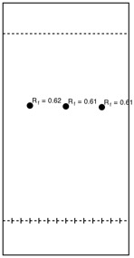
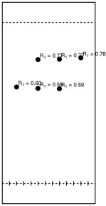
S CS R
S CS R
CCM de l’essai Binéphyle CCM de l’essai Benzophénone

Partie B
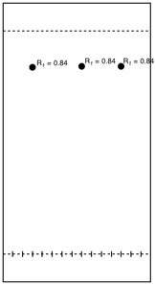
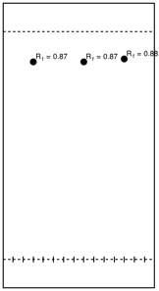
S CS R
CCM de l’essai Binéphyle – CCM de l’essai Benzophénone – Acétate d’éthyle Acétate d’éthyle
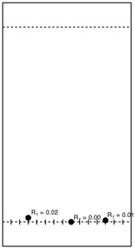
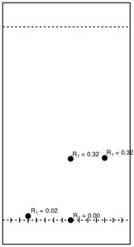
S CS R
S CS R
CCM de l’essai Binéphyle – hexane CCM de l’essai Benzophénone – hexane

Partie C
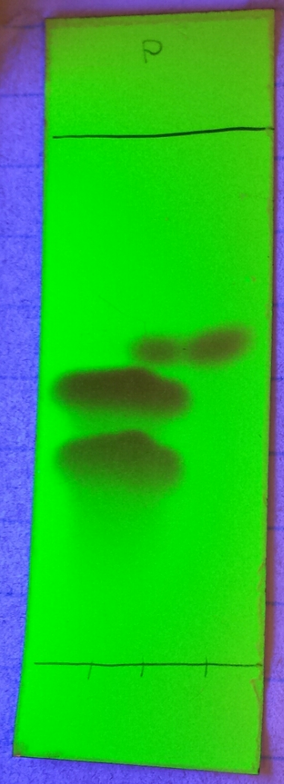
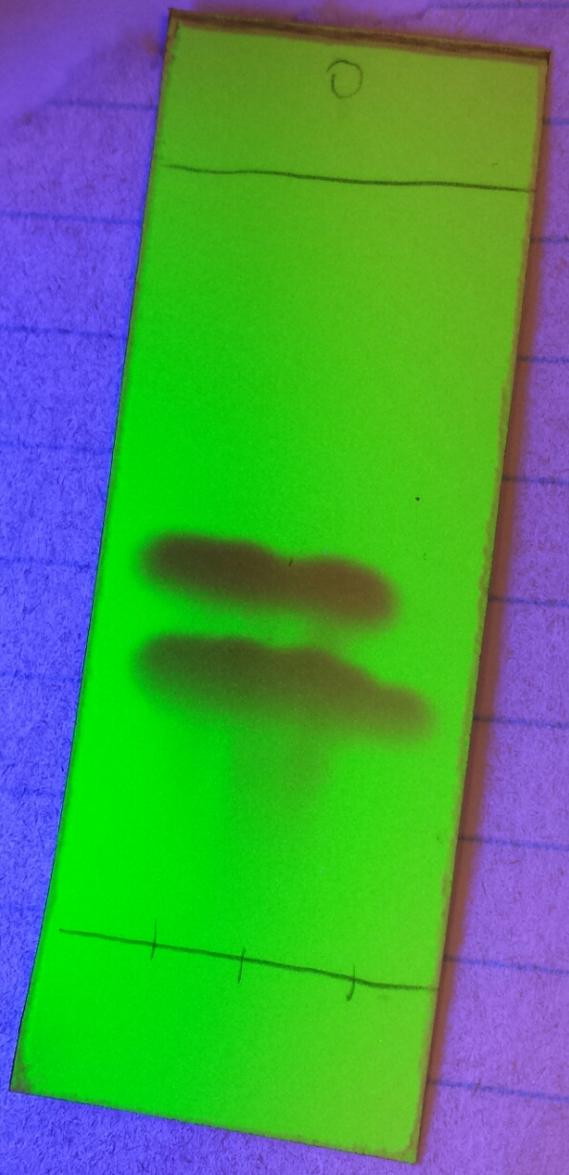
S CS R
S CS R

CCM de l’essai o-bromonitrobenzène CCM de l’essai p-bromonitrobenzène

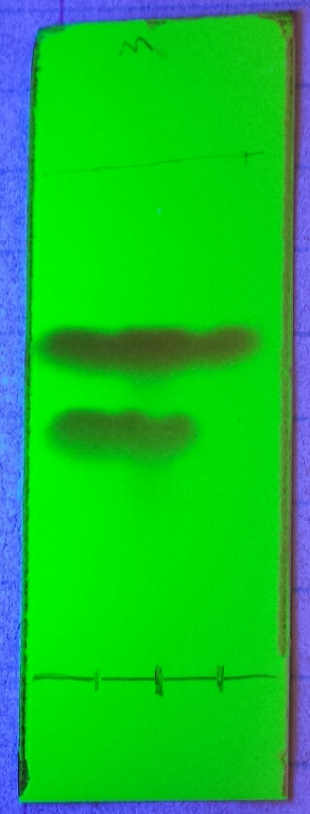
S CS R

CCM de l’essai m-bromonitrobenzène

CALCULS

Partie A et Partie B
Exemple de calcul de valeur de R_{f} sur une plaque CCM :

R_{f} = (Déplacement du composé / déplacement du front du solvant)

Exemple de calcul pour l’essai du benzophénone du Partie B

R_{f} = 3.7 cm/ 4.4 cm
R_{f} = 0.8409090909 cm
R_{f} ≈ 0.84 cm

Partie C

Exemple de calcul pour le pourcentage du peak 1 pour m-bromonitrobenzene

$$\% peak 1= \frac{Aire du peak 1}{Aire du peak 1+Aire du peak 2 } x 100\%$$

$$\% peak 1= \frac{18073.329}{18073.329+ 18855.179} x 100\%$$

$$\% peak 1=48.9\%$$

% de mole de l’isomère meta dans un mélange meta-ortho :

Jmol l’aire de l’isomère meta (%) = 1,7373 (Mole %) + 0,31

% de mole = $\frac{(Jmol l'aire de l^{'}isomère meta (\%))-0,31}{1,7373}$
= $\frac{(100-48.9)-0,31}{1,7373}$
= $29.4\%$

% de mole de l’isomère ortho dans un mélange meta-ortho :

% de mole = 100% - % de mole meta
= 100% - 29.4%
= 70.6%

DISCUSSION

Pour la partie A, le but était d’identifier un échantillon qui contient un composé inconnu. Nous étions assigné l’inconnu 99. En analysant les résultats, nous remarquions que ce composé est du benzophénone. Pour arriver à cette conclusion, nous avons comparé les valeurs de R_{f} du point de référence et de l’échantillon de chaque plaque de CCM. Pour la plaque indiquée « Binéphyle » nous remarquions que les tâches des composés ne sont pas uniformes comme sur la plaque indiquée « Benzophénone ». Donc, puisque la valeur R_{f} du point de référence (0.61) et la valeur de R_{f} de l’échantillon (0.62) sur la plaque indiquée « Benzophénone » sont similaires, l’inconnu 99 est du benzophénone. Les raisons pour laquelle les valeurs de R_{f} ne sont pas exactement la même peut être justifié grâce aux erreurs physiques qui seront expliqué plus tard dans cette section.

Pour la partie B, le but était de déterminer les effets de chaque système solvant sur les valeurs de R_{f} des composés aussi d’indiquer quel entre était le plus polaire. En analysants la section RÉSULTATS, plus précisément dans la section intitulée Partie B, on a remarqué que les tâches sur les plaques de CCM utilisé pour le solvant d’acétate d’éthyle sont uniformes. Il n’y a pas de point plus supérieur ou inférieur que le point de référence. Les valeurs de R_{f} sont assez grandes pour conclure que le solvant d’acétate d’éthyle est non polaire. Les tâches sur les plaques de CCM utilisé pour le solvant de l’hexane ont une valeur de R_{f} plus basse, ce qui signifie que le solvant de l’hexane est polaire.

Pour la partie C, le but était de déterminer l’inconnu ZZ. En analysant les plaques de CCM dans la section RÉSULTATS, nous remarquions qu’une tâche n’est pas présente dans la colonne de l’échantillon inconnu sur la plaque de CCM où le para-bromonitrobenzène a été utilisé. En plus, il y a une troisième colonne de tâches sur cette plaque seulement. Donc, on a pu conclure que le para-bromonitrobenzène n’est pas présente dans le composé ZZ et que ce composé est un mélange méta-ortho. D’après les calculs fait avec l’aide du programme ImageJ et les résultats obtenus dans la section CALCULS, l’inconnu ZZ est composé de 29.4% méta-bromonitrobenzène et 70.6% ortho-bromonitrobenzène.

Il existe plusieurs sources d’erreurs qui pouvaient nuire aux résultats de l’expérience. Par exemple, il est possible qu’il y ait eu un résidu de graisse de notre peau lorsque nous avons touché la plaque CCM. Ceci peut empêcher les composés de bouger librement sur la plaque. De plus, il ce peut que les gouttes ajoutés sur la plaque avait un grande diamètre, ce qui a causé que les tâches se touchaient. Aussi, il est possible que les instruments utilisés, spécifiquement les récipients et les capillaires, ne fussent pas propres lors de l’usage, ce qui peut influencer la polarité des composés. Encore, les plaques CCM étaient dans un grand bac donc il est fort probable que le gel de silice sur ces plaques a été contaminé par l’absorption des substances dans l’ambiance.

Afin d’améliorer cette expérience, il faudra déposé des gouttes plus petite en diamètre afin d’avoir des résultat plus précis. De même, afin d’obtenir des résultats plus fiable, il sera important d’utilisé des instrument propres et sèches.

QUESTIONS
- De quelle façon la polarité d’un système de solvant influence-t-elle es résultats d’une CCM?

La couche blanche sur une CCM, le gel de silice, est très polaire donc, l’augmentation de la polarité du solvant dans le récipient aura un impact significatif sur l’ensemble du système. Ainsi, les substances polaires s’attachera au gel de silice et ne se déplacera pas, résultant à une valeur de R_{f} faible. Ceci dit, les substances non polaires ne vont pas s’attacher à la couche de gel de silice et pourront se déplacer librement sur la plaque. Un solvant avec une faible polarité va déplacer les substances non polaires sur une certaine distance et peut aussi, mais rarement, déplacer les substances sur une petite distance. Un solvant avec une forte polarité va déplacer les substances polaires et non polaires sur une distance considérable. Bref, le plus que le solvant à une forte polarité, le plus que la valeur R_{f} sera grande.

- Parmi l’ensemble de composés suivants, lequel obtiendrait la plus petite valeur de R_{f} sur un gel de silice? Expliquez votre raisonnement à l’aide d’une phrase. Dessinez les structures de chaque composé.

  - Alcool benzylique, benzaldéhyde, acétate de benzyle
L’alcool benzylique est la molécule la plus polaire entre les trois molécules ci-dessus donc, celle-ci possèdera une plus petite valeur de R_{f}.

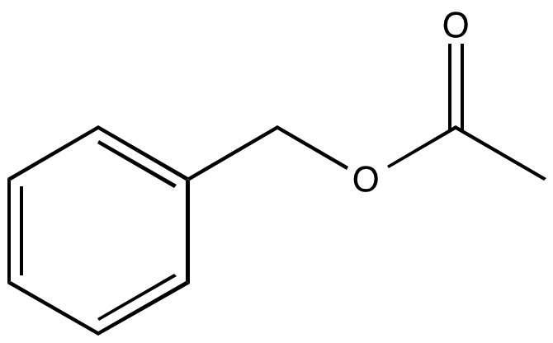
Acétate de benzyle

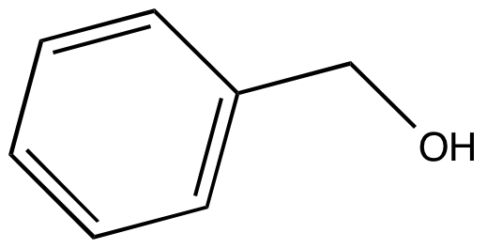
Alcool benzylique

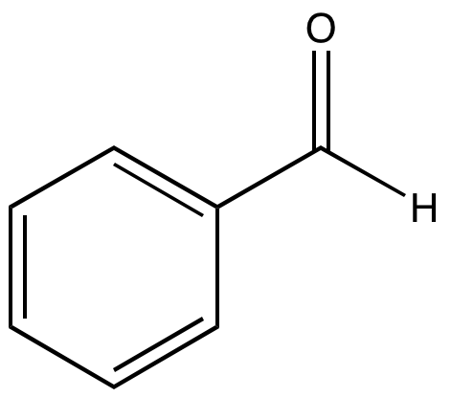
Benzyldéhyde

  - Aniline, N,N-diméthylaniline, naphalène
L’aniline est la molécule la plus polaire entre les molécules ci-dessus donc, celle-ci possèdera une plus petite valeur de R_{f}.

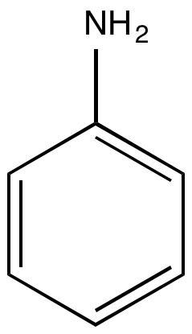
N,N-diméthylaniline
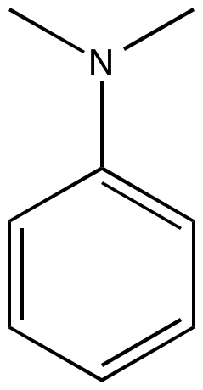
Aniline

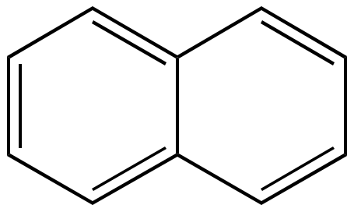
Naphalène

  - Benzophénone, biphényle, acide benzoïque
L’acide benzoïque est la molécule la plus polaire entre les molécules ci-dessus donc, celle-ci possèdera une plus petite valeur de R_{f}.

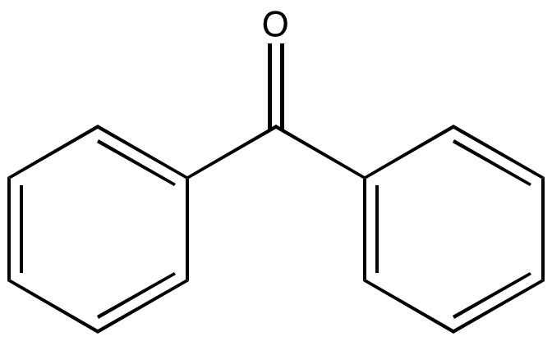
Benzophénone

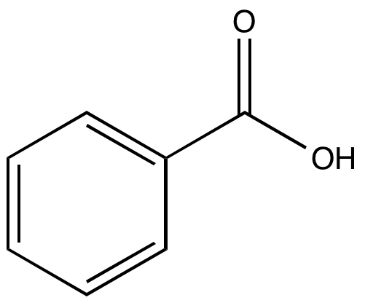
Acide benzoïque

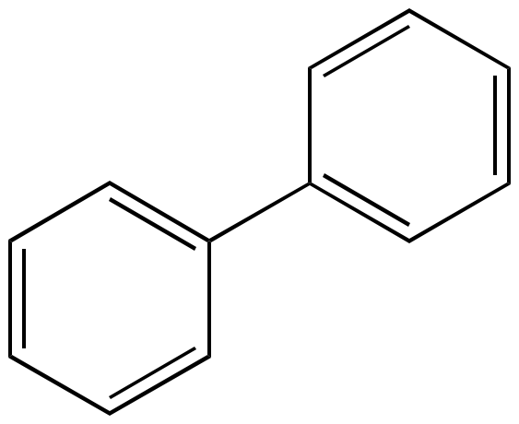
Biphényl

